**【《上海科技报》】**

**热门赛事磨砺网络安全人才——大学生网络安全大赛在东华大学举行**

2019年11月20日 作者:陶婷婷 编辑:chunchun 审核:刘纯 版面:B4

　　电视剧《亲爱的，热爱的》带火了“CTF”。“CTF”究竟是什么神仙赛事？作为网络安全技术人员间技术竞技的形式，“CTF”已发展成为全球范围内网络安全圈流行的竞赛模式。日前，由上海市教委主办的2019年全国大学生网络安全邀请赛暨第五届上海市大学生网络安全大赛在承办方东华大学举行。来自北京大学、上海交通大学、复旦大学、中国科学技术大学等全国157所高校的365支队伍参赛。

强强对抗，巅峰对决

　　本次大赛设网络攻防赛、信息安全作品赛两个项目。网络攻防赛采用竞争最激烈的现场攻防对抗赛形式，参赛队通过“攻克”“维护”等关键信息基础设施的典型漏洞获取积分，决出胜负。信息安全作品赛则采用开放式自主命题形式，由参赛队自主设计，并现场演示汇报。

　　每组战队由3人组成，拥有1台工作服务器和1台Flag服务器。网络攻防决赛现场，大屏幕上的实时战况让人眼花缭乱、热血沸腾，每次“网络攻击”以光束形式呈现，系统即时判定结果，以便各队及时调整战略。值得一提的是，2019年大赛首次进行了网络直播，让场外观众实时分享激烈赛况。

　　经过6小时鏖战，网络攻防赛决出特等奖1名、一等奖4名、二等奖9名和三等奖16名，信息安全作品赛决出特等奖1名、一等奖1名、二等奖3名、三等奖5名。“比赛的过程可谓是惊心动魄。一方面，我们要尽快修复漏洞，做好防守；另一方面，我们也要了解实时战况，调整攻击战略，尽可能让自己队伍保持得分领先。”来自东华大学计算机科学与技术学院“R00t”战队的信息安全专业学生高新博这样描述参赛感受，“CTF需要参赛者掌握web渗透、漏洞挖掘与利用等多方面的知识，这对我们平时的理论学习是一种实践考验，也让我们对网络安全的重要性有了更为深刻的认识。”

以赛促学，学赛结合

　　国家网络安全建设需要多方协作，共同营造。高校作为教学科研的前沿，对标网络安全战略需求，培养网络安全人才，责无旁贷。大赛中，参赛选手们所展现出的理论知识水平和攻防实战能力给嘉宾们留下了深刻印象。传统高校网络安全教育多以理论知识学习为主，缺少实践锻炼。依托高校举办网络安全竞赛，“以赛促学”“以赛促教”，可以推动高校网络安全教育与人才培养需求深度对接，为建设网络强国提供有力人才支撑。东华大学计算机学院李悦老师说：“积极参加CTF赛事，让学生在比赛中发现技能和理论之间的差距，以此提高学生的实践创新能力。同时，在比赛的题目与经验中，通过学习经典实战案例及解题思路，更好地丰富信息安全的教学内容。”

东华大学于2005年开设信息安全专业，通过科学设置课程、开展科创活动、推进院企合作、建立实习基地、国际交流合作等，已逐步构建起“三位一体”的卓越工程师培养体系，为社会输送了一批从事信息安全研究、管理和应用领域工作的高级专业人才和复合型应用人才，学生先后在全国大学生信息安全竞赛、上海市青少年科研创新市长奖、中国大学生计算机设计大赛、中国大学生程序设计竞赛中获奖，涌现了以漏洞银行创始人兼CEO罗清篮为代表的一批聚焦网络安全领域前沿问题的创新创业学子。

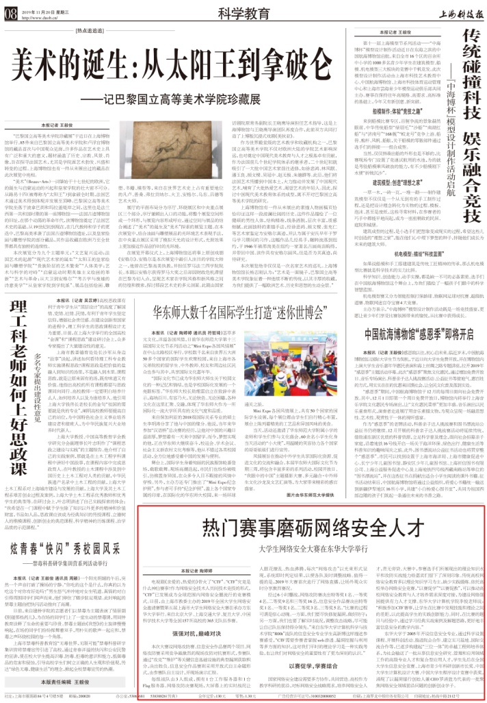

文章链接：<http://www.duob.cn/cont/898/204623.html>

**【上海电视台·长宁 看看新闻】**

**第五届上海市大学生网络安全大赛在承办方东华大学举行**

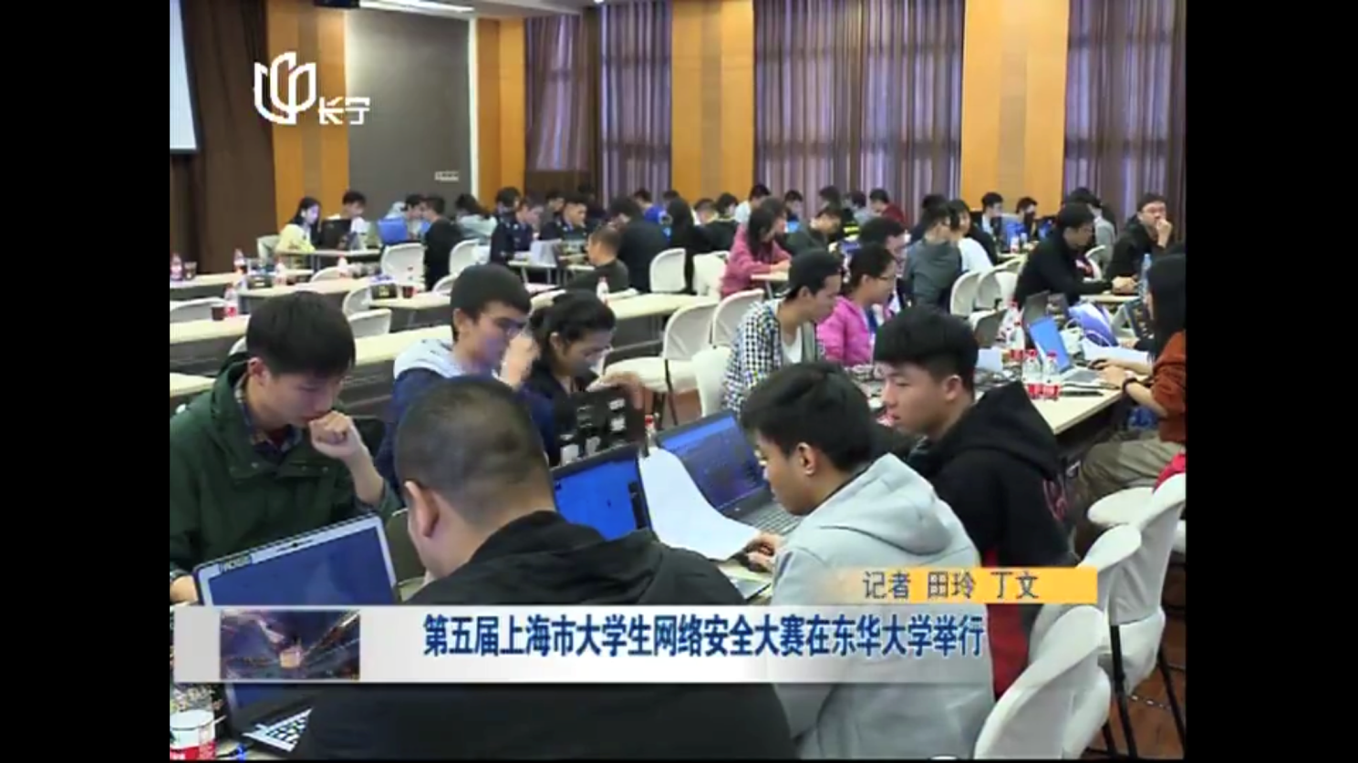

视频链接：<http://www.kankanews.com/a/2019-11-18/0019060394.shtml>

**【《中国科学报》 科学网】**

**全国大学生网络安全邀请赛在东华大学举行**

作者：唐菲菲 李华婷 黄辛 来源：中国科学报 发布时间：2019/11/17 15:55:40

11月16日，由上海市教委主办的2019年全国大学生网络安全邀请赛暨第五届上海市大学生网络安全大赛在承办方东华大学举行。来自北京大学、上海交通大学、复旦大学、中国科学技术大学等全国157所高校的365支队伍参赛。

本次大赛设网络攻防赛、信息安全作品赛两个项目。网络攻防赛采用竞争最激烈的现场攻防对抗赛形式，参赛队通过“攻克”“维护”等关键信息基础设施的典型漏洞获取积分，决出胜负。信息安全作品赛则采用开放式自主命题形式，由参赛队自主设计，并现场演示汇报。

每组战队由3人组成，拥有1台工作服务器和1台Flag服务器。网络攻防决赛现场，大屏幕上的实时战况让人眼花缭乱、热血沸腾，每次“网络攻击”以光束形式呈现，系统即时判定结果，以便各队及时调整战略。值得一提的是，2019年大赛首次进行了网络直播，让场外观众实时分享激烈赛况。

经过6小时鏖战，网络攻防赛决出特等奖1名，一等奖4名，二等奖9名和三等奖16名，信息安全作品赛决出特等奖1名，一等奖1名，二等奖3名，三等奖5名。“比赛的过程可谓是惊心动魄。一方面，我们要尽快修复漏洞，做好防守；另一方面，我们也要了解实时战况，调整攻击战略，尽可能让自己队伍保持得分领先。”来自东华大学计算机科学与技术学院“R00t”战队的信息安全专业学生高新博这样描述参赛感受，“CTF需要参赛者掌握web渗透，漏洞挖掘与利用等多方面的知识，这对我们平时的理论学习是一种实践考验，也让我们对网络安全的重要性有了更为深刻的认识。”

大赛中，参赛选手们所展现出的理论知识水平和攻防实战能力给嘉宾们留下了深刻印象。传统高校网络安全教育多以理论知识学习为主，缺少实践锻炼。依托高校举办网络安全竞赛，“以赛促学”、“以赛促教”，可以推动高校网络安全教育与人才培养需求深度对接，为建设网络强国提供有力人才支撑。东华大学计算机学院李悦老师说：“积极参加CTF赛事，让学生在比赛中发现技能和理论之间的差距，以此提高学生的实践创新能力。同时，在比赛的题目与经验中，通过学习经典实战案例及解题思路，更好地丰富信息安全的教学内容。”

据悉，东华大学于2005年开设信息安全专业，通过科学设置课程、开展科创活动、推进院企合作、建立实习基地、国际交流合作等，已逐步构建起“三位一体”的卓越工程师培养体系，为社会输送了一批从事信息安全研究、管理和应用领域工作的高级专业人才和复合型应用人才，学生先后在全国大学生信息安全竞赛、上海市青少年科研创新市长奖、中国大学生计算机设计大赛、中国大学生程序设计竞赛中获奖，涌现了以漏洞银行创始人兼CEO罗清篮为代表的一批聚焦网络安全领域前沿问题的创新创业学子。

文章链接：<http://news.sciencenet.cn/htmlnews/2019/11/432754.shtm?from=singlemessage&isappinstalled=0>

**【《劳动报》 劳动观察】**

**《亲爱的，热爱的》里的“CTF”来了！大学生网络安全大赛开战**

来源：劳动观察

作者：郭娜 2019-11-16 18:39

第五届上海市大学生网络安全大赛在东华大学举行，全国157所高校的365支队伍参赛。

电视剧《亲爱的，热爱的》带火了“CTF”，“CTF”究竟是什么神仙赛事？作为网络安全技术人员间技术竞技的形式，“CTF”已发展成为全球范围内网络安全圈流行的竞赛模式。

11月16日，由上海市教委主办的2019年全国大学生网络安全邀请赛暨第五届上海市大学生网络安全大赛在东华大学举行。来自北京大学、上海交通大学、复旦大学、中国科学技术大学等全国157所高校的365支队伍参赛。

[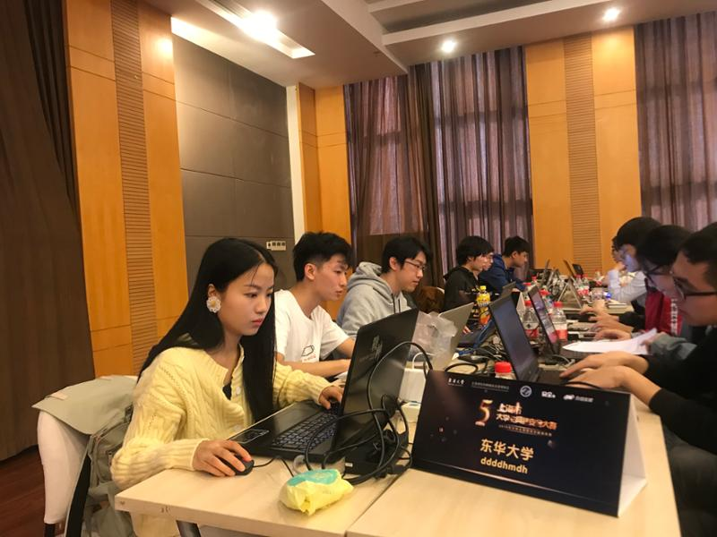](http://bgt.51ldb.com/sphere/ldbtz-2019-clips/11-16/g-48cc86269a3e43e2832833113896b374/%E5%BE%AE%E4%BF%A1%E5%9B%BE%E7%89%87_20191116173914jpg-20191116174559136/%E5%BE%AE%E4%BF%A1%E5%9B%BE%E7%89%87_20191116173914.jpg)

本次大赛设网络攻防赛、信息安全作品赛两个项目。网络攻防赛采用竞争最激烈的现场攻防对抗赛形式，参赛队通过“攻克”“维护”等关键信息基础设施的典型漏洞获取积分，决出胜负。信息安全作品赛则采用开放式自主命题形式，由参赛队自主设计，并现场演示汇报。

每组战队由3人组成，拥有1台工作服务器和1台Flag服务器。网络攻防决赛现场，大屏幕上的实时战况让人眼花缭乱、热血沸腾，每次“网络攻击”以光束形式呈现，系统即时判定结果，以便各队及时调整战略。值得一提的是，2019年大赛首次进行了网络直播，让场外观众实时分享激烈赛况。

经过6小时鏖战，网络攻防赛决出特等奖1名，一等奖4名，二等奖9名和三等奖16名，信息安全作品赛决出特等奖1名，一等奖1名，二等奖3名，三等奖5名。“比赛的过程可谓是惊心动魄。一方面，我们要尽快修复漏洞，做好防守；另一方面，我们也要了解实时战况，调整攻击战略，尽可能让自己队伍保持得分领先。”来自东华大学计算机科学与技术学院“R00t”战队的信息安全专业学生高新博这样描述参赛感受，“CTF需要参赛者掌握web渗透，漏洞挖掘与利用等多方面的知识，这对我们平时的理论学习是一种实践考验，也让我们对网络安全的重要性有了更为深刻的认识。”

国家网络安全建设需要多方协作，共同营造。高校作为教学科研的前沿，对标网络安全战略需求，培养网络安全人才，责无旁贷。东华大学计算机学院李悦老师说：“积极参加CTF赛事，让学生在比赛中发现技能和理论之间的差距，以此提高学生的实践创新能力。同时，在比赛的题目与经验中，通过学习经典实战案例及解题思路，更好地丰富信息安全的教学内容。”

责任编辑：包璐影

文章链接：<http://www.51ldb.com//shsldb/sz/content/009168c7c0c1c00159166c92bf95ed90.htm?from=singlemessage&isappinstalled=0>